BAB III GEOLOGI REGIONAL

3.1 Fisiografi dan Morfologi Regional
Sumatera Barat merupakan daerah yang berada dalam wilayah Indonesia yang terletak di Pulau Sumatera. Pulau Sumatera memanjang dari Barat Laut hingga ke Tenggara dengan panjang 1.650 km dari Ule Lhee sampai Tanjung Cina (Djoko dkk., 1985). Di sebelah utara berbatasan dengan Teluk Benggala, di sebelah timur berbatasan dengan Selat Malaka, di sebelah selatan dengan Selat Sunda dan di sebelah barat dengan Samudera Hindia.
Sumatera Barat merupakan wilayah yang sebagian besar topografinya pegunungan dan dataran tinggi. Bukit Barisan yang membujur dari barat laut ke tenggara Pulau Sumatera terdiri dari 63.8% luas daerah Pegunungan Bukit Barisan dengan ketinggian 3.000 m di atas permukaan laut. Secara garis besar fisiografi wilayah penelitian dapat dibagi kedalam tiga bagian, yaitu:
            - Wilayah pegunungan vulkanik (innerarc) yang terletak di bagian tengah yang membujur dari utara ke selatan. Pada wilayah ini dijumpai adanya danau-danau, seperti Danau Singkarak, Danau Maninjau, Danau Diatas dan Danau Dibawah.
            - Wilayah perbukitan tersier, sebagian besar berada pada bagian timur yang membujur dari utara dan selatan.
            - Wilayah dataran rendah, pada wilayah dibagi menjadi tiga yaitu: dataran rendah pesisir selatan, pesisir utara dan daerah Sitiung yang terletak pada bagian timur.
Berdasarkan pembentukan bentang alam satuan geomorfologi daerah penelitian dapat dikelompokkan menjadi tiga satuan, yaitu:
- Satuan Geomorfologi Perbukitan Lipat Patahan
Genetika satuan ini dikontrol oleh struktur geologi berupa perlipatan dan patahan, dengan bentuk perbukitan memanjang kearah relatif Barat–Timur. Satuan geomorfologi ini ditempati oleh Satuan Batuan Batupasir sisipan Batulempung, Batugamping, dan Tufa. Secara morfometri, satuan geomorfologi ini berbentuk punggungan bukit yang berarah relatif Barat laut-Tenggara dan berada pada ketinggian antara 800-1100 mdpl serta kemiringan lereng berkisar antara 4°–55° atau landai–terjal.

Jentera geomorfik satuan geomorfologi ini ditentukan berdasarkan atas bentuk-bentuk bentang alamnya yang sudah mengalami perubahan dimana lembah sinklin sudah berubah menjadi bukit sinklin (reverse topography) yang diakibatkan oleh proses pelapukan dan erosi yang cukup intensif. Dengan demikian jentera geomorfik satuan ini dapat digolongkan dalam tahapan geomorfik tua.

- Satuan Geomorfologi Bukit Intrusi
Genetika satuan ini dikontrol oleh bukit yang dibangun oleh intrusi berupa Batuan Granit. berbentuk bukit dan berada pada ketinggian antara 800–1100 mdpl serta kemiringan lereng berkisar antara 20°–65° atau curam-terjal. Jentera geomorfik satuan geomorfologi ini masuk dalam stadia geomorfik dewasa didasarkan atas kenampakan intrusi yang telah tersingkap ke permukaan. Dengan demikian jentera geomorfik satuan ini dapat digolongkan dalam tahapan geomorfik dewasa.

- Satuan Geomorfologi Dataran Aluvial
Genetika satuan geomorfologi endapan aluvial terbentuk dari proses sedimentasi oleh sungai berupa material lepas berukuran pasir halus hingga bongkah. Proses geomorfologi yang teramati berupa material-material hasil dari proses pelapukan dan erosi batuan yang berasal dari hulu sungai yang kemudian mengalami transportasi oleh media air sungai dan terendapkan di daerah sekitar sungai dengan energi yang rendah, sehingga terbentuklah morfologi khas endapan aluvial.

3.2 Kondisi Tektonik Regional
Wilayah Sumatera merupakan bagian dari busur Kepulauan Sunda, yang terbentang dari Kepulauan Andaman-Nicobar hingga Busur Banda (Timor). Busur Sunda merupakan busur kepulauan hasil dari interaksi lempeng samudera yang menunjam di bawah lempeng benua (Lempeng Eurasia). Penunjaman lempeng terjadi di selatan Busur Sunda berupa palung (trench). Disamping itu, penunjaman lempeng juga menghasilkan busur vulkanik dan non-vulkanik. Busur vulkanik terdiri dari rangkaian gunung berapi yang menjadi tulang punggung pulau-pulau Busur Sunda, sedangkan busur non-vulkanik merupakan rangkaian pulau-pulau yang terletak di samudera busur vulkaniknya. Selain terdapat zona penunjaman lempeng terdapat pula dua patahan besar yaitu patahan Sumatera dan patahan Mentawai.
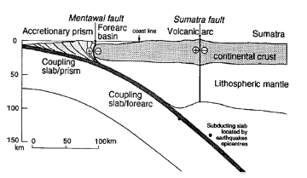
Gambar 3.1 Sebagian besar keadaan Sumatera Forearc adalah sliver plate antara patahan Mentawai dan patahan Sumatera. Zona patahan Mentawai mengikuti batas kerak benua dan zona patahan Sumatera mengikuti busur vulkanik (McCaffrey, 2009)

- Sumatera Fault Zone (SFZ)
Patahan Sumatera bukan sebuah patahan yang simpel, tidak seperti patahan lainnya. Patahan ini terdiri dari 19 segmen yang memiliki panjang sekitar 60-200 km, danau dan lembahan yang terbentuk akibat pergerakan extensional dari segmen patahan (Sieh dan Natawidjaja, 2000). Bellier dan Serbier (1994) berpendapat bahwa tingkat slip-rates di sepanjang patahan Sumatera meningkat dari <10 mm/tahun dari Selat Sunda ke ~20 mm/tahun kearah Danau Toba, dan di daerah Laut Andaman slip-rates>40 mm/tahun. Kondisi tektonik dari Sumatera Fault Zone memiliki hubungan dengan busur vulkanik, meskipun tidak ada yang mendasari hal tersebut. Garis tengah rata-rata dari busur vulkanik berada di timur laut patahan. Namun, beberapa pusat vulkanik yang berada di tengah patahan atau sangat dekat dengan patahan Sumatra.

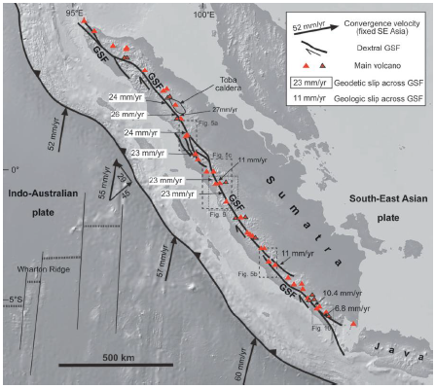
Gambar 3.2 Great Sumatra Fault Zone dengan slip rates dan lokasi gunung api (Acocella dkk., 2018)

- Mentawai Fault Zone (MFZ)
Akibat dari oblique convergent dari daerah forearc Sumatera yang menyebabkan terbentuknya suatu patahan yang bergerak secara right-lateral strike-slip dengan arah NW-SE yang memiliki panjang ~600 km (Malod et al., 1996). Patahan ini berada di sepanjang prisma akresi dan mengikuti batas samudera.
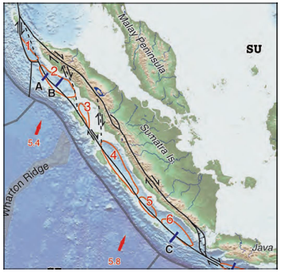
Gambar 3.3 The Sumatra forearc merupakan sebuah 'sliver plate' antara onshore Sumatra and offshore Mentawai right-lateral fault zones. Cenozoic forearc basins: 1- Aceh, 2- Simuelue, 3- Siberut, 4- Bengkulu, 5- Enggano, 6- Mentawai. (Noda dkk., 2017)

